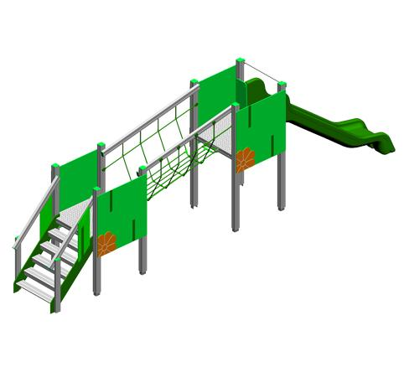
Descrizione:
Castello due torri ad altezze diverse collegate da ponte sospeso in corda con struttura realizzata interamente in alluminio anodizzato e rivestimenti multicolore in polietilene ad alta densità molecolare. Dotato di scaletta con pedana h 95 cm, ponte sospeso a corda inclinato e scivolo h 130 cm in polietilene rotazionale. Il castello è completamente rifinito con viti dotate di tappo di chiusura. Altezza scivolo: 130 cm
Categoria: Castelli in metallo
Codice: EP22010

